Краткая информация о проекте
ИРН и наименование проекта: | АР22685122 «Исследование и разработка безотходной технологии рециклинга железосодержащих сталеплавильных отходов с получением востребованной промышленной продукции»
Сроки реализации: | 20.05.2024-31.12.2026
Актуальность: | разработать эффективные методы переработки железосодержащих отходов электросталеплавильного производства для снижения их воздействия на экологию и повышения экономической эффективности металлургических процессов. Изучение гранулометрического состава, физико-химических свойств отходов, оптимизация агломерации и проведение плавки с использованием агломерата позволят создать технологии повторного использования отходов в производстве стали, что приведет к сокращению потребности в сырье и улучшению качества продукции.
Цель: | исследование, научное обоснование технологии рециклинга с получением востребованной промышленной продукции из прокатной окалины в смеси с железосодержащими отходами электросталеплавильного производства и возможностью дальнейшего применения продукции в качестве заменителя легковесного металлолома при производстве стали
Ожидаемые и достигнутые результаты: | По результатам завершения настоящего проекта будут достигнуты следующие результаты:  - Участие в международных/республиканских научно-практических конференциях;  - публикация не менее 2 (двух) публикаций в рецензируемых зарубежных научных изданиях, индексируемых международными базами данных Web of Science, входящих либо в 1 (первый), либо 2 (второй), либо 3 (третий) квартили по научному направлению и (или) имеющих процентиль по Cite Score в базе Scopus не менее 35 (тридцати пяти) по научному направлению;  - публикация статей в республиканских изданиях, рекомендованных ККСОН МОН РК
Результаты за 1-ый год исследований | Статьи в ведущих рецензируемых научных изданиях (журналах), рекомендованных КОКСОН МОН РК:  1) O. V. Zayakin, A. E. Kenzhebekova, A. K. Zhunusov, A. G. Bakirov. Determination of optimal parameters of sintering of rolling scale, № 3. –Павлодар, 2024 – С. 186-199
Состав научно-исследовательской группы
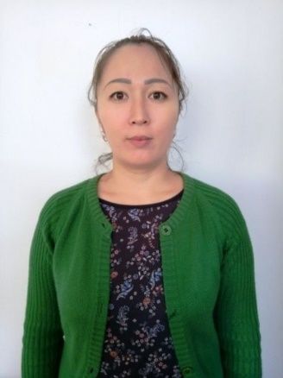 | Кенжебекова Анар Ерболатовна
 | Научный руководитель проекта
 | Дата рождения: 31.05.1989 г.
 | Ученая степень/академическая степень: магистр технических наук
 | Основное место работы: НАО «Торайгыров университет»
 | Область научных интересов: научное направление – металлургия, металлургия, металлургия қалдықтарын өңдеу
 | Researcher ID * IUP-0910-2023
 | Scopus Author ID*
ORCID*0000-0002-8111-6755
https://orcid.org/: 0000-0002-8111-6755
Список публикаций:
- Zhunusov A.K., Bykov P.O., Kenzhebekova A.E., Zhunussova A.K, Rahmat Azis Nabawi. Study of the isothermal kinetics of reduction of sinter from mill scale // Kompleksnoe Ispolzovanie Mineralnogo Syra = Complex Use of Mineral Resources. 2024; 328(1):59-67;
- Zhunussova A., Bykov P., Zhunusov A., . Kenzhebekova А. Research of the production of iron ore sinter from bauxite processing waste. Kompleksnoe Ispolzovanie Mineralnogo Syra = Complex Use of Mineral Resources. 2024; 329(2):73-81.
Публикации в журналах из Перечня изданий:
- Жунусов А.К., Кенжебекова А.Е., Жунусова А.К. Илем отқабыршығынан темір кені агломератын алуды зерттеу // Университет еңбектері – Труды университета,– 2023. - № 4. – C.61-66;
- Жунусова А.К., Жунусов А.К., Кенжебекова А.Е. Исследования физико-химических свойств железорудного агломерата // Наука и техника Казахстана, 2024. - № 1. – С. 154-163;
- Жунусов А.К., Кенжебекова А.Е., Жунусова А.К., Быков П.О. Агломераттың физика-химиялық қасиеттеріне флюстерді қолданудың әсері // Университет еңбектері – Труды университета, 2024. – № 2 (95). – С.45-53.
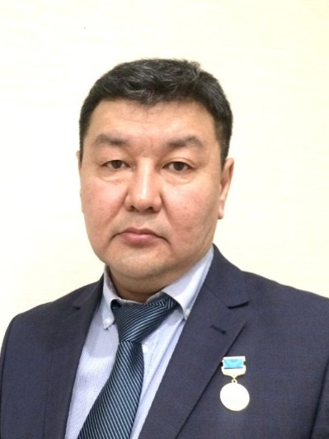 | Жунусов Аблай Каиртасович
 | Научный сотрудник
 | Дата рождения: 09.10.1971 г.
 | Ученая степень/академическая степень: профессор, ассоциированный профессор
 | Основное место работы: НАО «Торайгыров университет»
 | Область научных интересов: металлургия черных металлов (рудоподготовка и обогащение рудного сырья, процессы производства чугуна, стали и ферросплавов), переработка техногенных отходов.
 | Researcher ID*ABF-4105-2020
Scopus Author ID*55624812500
https://www.scopus.com/authid/detail.uri?authorId=55624812500
ORCID*0000-0001-9119-9737
https://orcid.org/: 0000-0001-9119-9737
Список публикаций:
1. Zhunusov A.K., Tolymbekova L.B, Bykov P.O., Zayakin O.V. Melting Ferrochrome Using Chrome-Ore Briquettes. Metallurgist. 2023; 67(5-6):606-613.
2. Zhunussova A., Bykov P., Zhunusov A., Kenzhebekova А. Research of the production of iron ore sinter from bauxite processing waste. Kompleksnoe Ispolzovanie Mineralnogo Syra =Complex Use of Mineral Resources. 2024; 329(2):73-81.
https://doi.org/10.31643/2024/6445.19
3. Zhunussov A.K., Bykov P.O., Kenzhebekova A.E., Zhunussova A.K., Rahmat Azis Nabawi. Study of the isothermal kinetics of reduction of sinter from mill scale. Kompleksnoe Ispolzovanie Mineralnogo Syra =Complex Use of Mineral Resources. 2024; 328(1):59-67.
https://doi.org/10.31643/2024/6445.07

4. Bakirov, A., Zhunusov, A., Oleinikova, N., Ramazanova, R. Studies of the sintering method of ash and slag waste for the production of alumina from self-disintegrating sinters. Heliyon 10(2024) e39117.
https://doi.org/10.1016/j.heliyon.2024.e39117
5. Tolymbekova, L.B., Zhunusov, A.K., Kelamanov, B.S. Methods for Decreasing the Electrical Energy Consumption in the Aluminum Production. Metallurgy (Metally), 2023, 2023(13), 2288–2293.
https://doi.org/10.1134/S0036029523700398
6. Bykov, P.O., Kuandykov, A.B., Zhunusov, A.K., Tolymbekova, L.B., Suyundikov, M.M. complex processing of primary aluminum to remove impurities of non-ferrous metals. Metalurgija, 2023, 62(2), 293–295.
7. Kamenov, A.A., Bogomolov, A.V., Bykov, P.O., Zhunusov, A.K., Suyundikov, M.M. determination properties of cast iron used in the installation of anodes. Metalurgija, 2023, 62(1), 107–110.

8. Bakirov, A., Abdulina, S., Zhunusov, A., Oleinikova, N. Preliminary Chemical Activation of Ash Waste with Release of Carbon Concentrate. Chemical Engineering Transactions. 88. 973 – 9782021.
https://doi.org/10.3303/CET2188162
9. Bykov, P.O., Kuandykov, A.B., Zhunusov, A.K. Refining of primary aluminum from vanadium. Defect and Diffusion Forum, 2021, 410 DDF, страницы 405–410
https://doi.org/10.4028/www.scientific.net/DDF.410.405
10. Zhunusov, А., Tolymbekova, L., Abdulabekov, Y., Zholdubayeva, Z., Bykov, P. Agglomeration of manganese ores and manganese containing wastes of Kazakhstan. Metalurgija, 2021, 60(1-2), 101–103

Публикации в журналах из Перечня изданий:
1. Жунусов А.К., Кулинич В.И., Жунусова А.К. Анализ влияния электротехнических характеристик токоподвода на технико-экономические показатели выплавки ферросиликохрома // Engineering Journal of Satbayev University. 2022. Vol.144(4). pp. 20-24
2. Жунусов А.К., Кенжебекова А.Е., Жунусова А.К. Илем отқабыршығынан теміркені агломераты алуды зерттеу // Университет еңбектері – Труды университета, 2023. – № 4 (93). – С.61-66.
3. Жунусова А.К., Жунусов А.К., Кенжебекова А.Е. Исследования физико-химических свойств железорудного агломерата // Наука и техника Казахстана, 2024. - № 1. – С.162-170.
4. Жүнісов А.Қ., Кенжебекова А.Е., Жүнісова А.Қ.,Быков П.О. Агломераттың физика-химиялық қасиеттеріне флюстерді қолданудың әсері // Университет еңбектері – Труды университета, 2024. – № 2 (95). – С.46-53

